|  |  |  |
| --- | --- | --- |
| **Caso de Uso** | **1.1 <Crear>** | |
| **Actor** | Programador | |
| **Descripción** | El programador crea un sistema de información que maneje el control de asistencias de los aprendices. | |
| **Precondición** | Solamente el programador será el único que manipulara la información de los aprendices. | |
| **Secuencia** | **Paso** | **Acción** |
| **1** | El programador permitirá que el instructor maneje las asistencias de los aprendices. |
| **2** | El programador hará que el software envié un correo al instructor cuando completa su deserción. |
| **3** | El programador subirá la ficha y el horario de los aprendices. |
| **4** | El programador asignara un login y password al instructor. |
| **Post condición** | El programador es el único que manipulara el software. | |
| **Excepciones** | **Paso** | **Acción** |
| **1** | El programador creara en el software un sistema de ayuda para el instructor. |
| **2** | Si los datos del instructor no son correctos el programador no podrá asignar el login y password. |

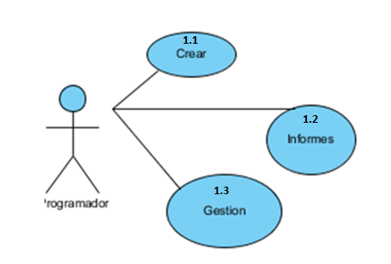

|  |  |  |
| --- | --- | --- |
| **Caso de Uso** | **1.2 <Informes>** | |
| **Actor** | Programador | |
| **Descripción** | El programador creara las fichas y horarios en el software. | |
| **Precondición** | Solo el programador podrá modificar los datos de los aprendices. | |
| **Secuencia** | **Paso** | **Acción** |
| **1** | El programador subirá la ficha y el horario de los aprendices. |
| **2** | El programador solicitara el control de asistencias a los instructores. |
| **Post condición** | El programador es el único que manipulara el software. | |
| **Excepciones** | **Paso** | **Acción** |
| **1** | Los instructores le asignaran los informes de los aprendices. |

|  |  |  |
| --- | --- | --- |
| **Caso de Uso** | **1.3 <Gestión>** | |
| **Actor** | Programador | |
| **Descripción** | El programador permitirá que el software haga un control de inasistencias cada 15 días. | |
| **Precondición** | El software tendrá un icono donde el instructor mirara el control de las inasistencias. | |
| **Secuencia** | **Paso** | **Acción** |
| **1** | El programador hará que el software envié un correo cuando el aprendiz cumpla las 3 fallas. |
| **2** | El programador permitirá que en el software suban las justificaciones de las fallas. |
| **Post condición** | El programador es el único que permitirá al instructor subir las justificaciones. | |
| **Excepciones** | **Paso** | **Acción** |
| **1** | Al aprendiz se le enviara un correo para poder justificar las fallas. |
| **2** | El aprendiz entregara justificaciones en físico al instructor y el subirá la justificación al software. |

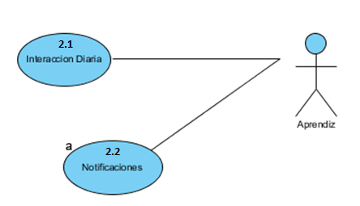

|  |  |  |
| --- | --- | --- |
| **Caso de Uso** | **2.1 <Notificaciones>** | |
| **Actor** | Aprendiz | |
| **Descripción** | El aprendiz confirmara su asistencia por medio del lector biométrico. | |
| **Precondición** | El instructor confirmara en el software que el aprendiz ingreso al ambiente. | |
| **Secuencia** | **Paso** | **Acción** |
| **1** | Cuando el aprendiz pasa por el lector biométrico le llegara al instructor una notificación de su ingreso. |
| **2** | El instructor confirmara por medio del software la asistencia de los aprendices. |
| **Post condición** | El instructor es el que confirmara la asistencia del aprendiz. | |
| **Excepciones** | **Paso** | **Acción** |
| **1** | El aprendiz tendrá un horario asignado para poder ingresar y salir. |

|  |  |  |
| --- | --- | --- |
| **Caso de Uso** | **2.2 <interacción diaria>** | |
| **Actor** | Aprendiz | |
| **Descripción** | Gestionar la asistencia de los aprendices por medio de un lector biométrico. | |
| **Precondición** | Solamente el programador, Coordinador e instructor serán los únicos que manipularan la información de los aprendices. | |
| **Secuencia** | **Paso** | **Acción** |
| **1** | El coordinador e instructor al ingresar al sistema debe ingresar con el login y password asignados por el programador. |
| **2** | El sistema valido al usuario. |
| **3** | Si los datos son válidos el sistema mostrara el listado de asistencia de los aprendices. |
| **4** | El sistema notificara las asistencias del ingreso de los aprendices. |
| **5** | El sistema realizara un informe cuando el aprendiz no asiste. |
| **Post condición** | El coordinador e instructor pueden ingresar al sistema. | |
| **Excepciones** | **Paso** | **Acción** |
| **1** | Si los datos no son válidos, el sistema dará unas opciones para que actualice y revise la información. |
| **2** | Si la información no es válida, el sistema no lo dejara ingresar. |
|  |  |

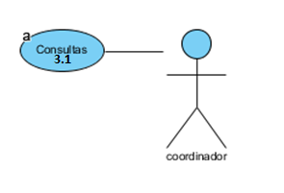

|  |  |  |
| --- | --- | --- |
| **Caso de Uso** | **3.1 <consultas>** | |
| **Actor** | Coordinador | |
| **Descripción** | El coordinador verificara el estado de los aprendices por medio del software. | |
| **Precondición** | El coordinador podrá enviar un correo al aprendiz cuando valla a completar sus deserciones. | |
| **Secuencia** | **Paso** | **Acción** |
| **1** | El coordinador revisara que aprendiz está a punto de cumplir sus tres fallas consecutivas. |
| **2** | El coordinador podrá enviar un correo al aprendiz sobre el estado de sus inasistencias. |
| **Post condición** | El coordinador recibirá correos sobre las fallas de los aprendices. | |
| **Excepciones** | **Paso** | **Acción** |
| **1** | El coordinador recibirá un correo del aprendiz completando sus 3 fallas consecutivas. |

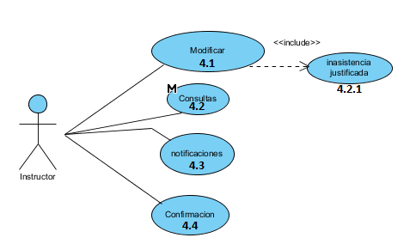

|  |  |  |
| --- | --- | --- |
| **Caso de Uso** | **4.1 <modificar>** | |
| **Actor** | instructor | |
| **Descripción** | El instructor justificara las inasistencias de los aprendices. | |
| **Precondición** | El instructor tendrá una opción para justificar las fallas del aprendiz. | |
| **Secuencia** | **Paso** | **Acción** |
| **1** | Al aprendiz se le enviara un correo para poder justificar las fallas. |
| **2** | El aprendiz entregara justificaciones en físico al instructor y el subirá la justificación al software. |
| **Post condición** | El programador permitirá que el instructor justifique las fallas. | |
| **Excepciones** | **Paso** | **Acción** |
| **1** | El programador creara una opción en el software para justificar la falla. |

|  |  |  |
| --- | --- | --- |
| **Caso de Uso** | **4.2 <Consultas>** | |
| **Actor** | instructor | |
| **Descripción** | El instructor podrá consultar el estado de inasistencia de los aprendices. | |
| **Precondición** | El instructor tendrá una opción para ver las inasistencias. | |
| **Secuencia** | **Paso** | **Acción** |
| **1** | El instructor podrá revisar el número de fallas del aprendiz. |
| **2** | El instructor podrá enviar un correo al aprendiz para justificar su/s falla/s. |
| **Post condición** | El programador permitirá que el instructor revisar las inasistencias. | |
| **Excepciones** | **Paso** | **Acción** |
| **1** | El programador creara una opción en el software para revisar inasistencias. |

|  |  |  |
| --- | --- | --- |
| **Caso de Uso** | **4.3 <notificaciones>** | |
| **Actor** | instructor | |
| **Descripción** | Al instructor le llegara una notificación sobre el ingreso del aprendiz. | |
| **Precondición** | El instructor tendrá una opción para confirmar el ingreso del aprendiz. | |
| **Secuencia** | **Paso** | **Acción** |
| **1** | Cuando el aprendiz pasa por el lector biométrico le llegara al instructor una notificación de su ingreso. |
| **2** | El instructor confirmara por medio del software la asistencia de los aprendices. |
| **Post condición** | El programador permitirá que el instructor confirme el ingreso del aprendiz. | |
| **Excepciones** | **Paso** | **Acción** |
| **1** | El programador creara una opción en el software confirmar la falla. |

|  |  |  |
| --- | --- | --- |
| **Caso de Uso** | **4.4 <Notificaciones>** | |
| **Actor** | instructor | |
| **Descripción** | El instructor confirmara la asistencia del aprendiz por medio del software. | |
| **Precondición** | El instructor confirmara en el software que el aprendiz ingreso al ambiente. | |
| **Secuencia** | **Paso** | **Acción** |
| **1** | Cuando el aprendiz pasa por el lector biométrico le llegara al instructor una notificación de su ingreso. |
| **2** | El instructor confirmara por medio del software la asistencia de los aprendices. |
| **Post condición** | El instructor es el que confirmara la asistencia del aprendiz. | |
| **Excepciones** | **Paso** | **Acción** |
| **1** | El aprendiz tendrá un horario asignado para poder ingresar y salir. |